МИНИСТЕРСТВО НА ОБРАЗОВАНИЕТО И НАУКАТА
КОМИСИЯ ЗА ПРОВЕЖДАНЕ НА ОЛИМПИАДАТА ПО АСТРОНОМИЯ
ХXV НАЦИОНАЛНА ОЛИМПИАДА ПО АСТРОНОМИЯ
http://astro-olymp.org

ІV кръг, 15 юли 2022 г., Варна, практически тур

Старша възраст – решения

Задача 1. Планета Х. В таблицата е дадена информация за блясъка (в звездни величини) на една от планетите в Слънчевата система в различни моменти от време. Наблюденията са извършени от любителя на космически загадки и мистерии Михаил Банков. Началният момент е произволно избран.
- А) Начертайте графика, която показва как блясъкът на тази планета се променя с времето.
- Б) Определете моментите на минимален и максимален блясък.
- В) Като използвате графиката, определете радиуса на орбитата и орбиталния период на тази планета по два различни метода. Коя е планетата?
- Г) Коментирайте възможните разлики, които се получават по двата метода, за орбиталните характеристики на тази планета.
- Д) Кой от двата метода е по-точният? Обяснете подробно Вашия отговор, като включите конкретни математически аргументи.

Време, денонощия | Звездна величина | Време, денонощия | Звездна величина
0 | -2.4 | 220 | -2
20 | -2.5 | 240 | -1.9
40 | -2.7 | 260 | -1.9
60 | -2.8 | 280 | -1.9
80 | -2.8 | 300 | -1.9
100 | -2.7 | 320 | -2
120 | -2.6 | 340 | -2.1
140 | -2.4 | 360 | -2.2
160 | -2.3 | 380 | -2.3
180 | -2.2 | 400 | -2.4
200 | -2.1 | 420 | -2.5

Решение:
А) Използвайки данните в таблицата, построяваме крива на блясъка на планетата:
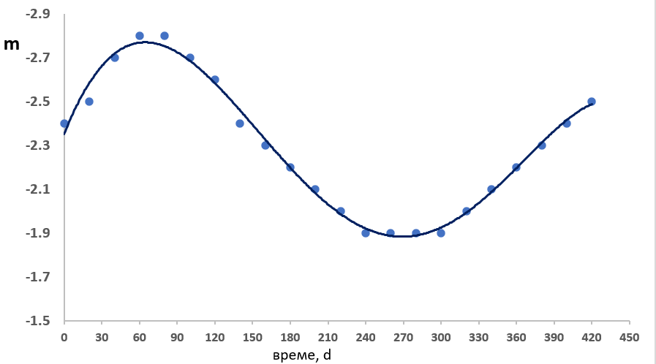
Прекарваме плавна крива през точките.

Б) Използвайки метода на хордите, определяме, че моментът на максимален блясък е през ден номер 68, а минималният блясък е в ден номер 266.
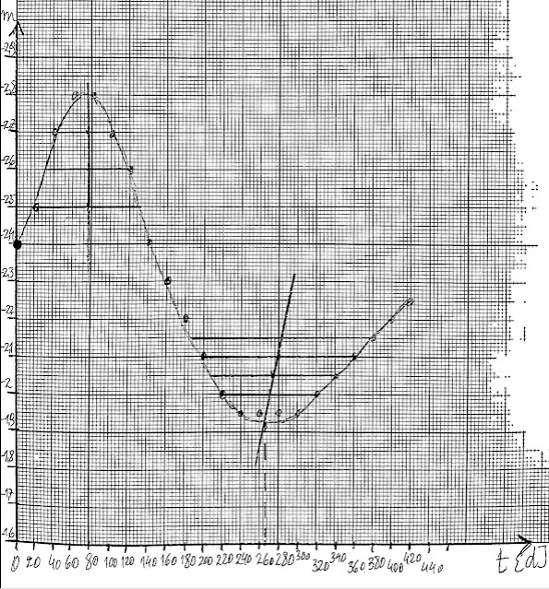
В)
I начин: Използвайки данните, виждаме, че когато планетата е най-ярка, тя има звездна величина m₁ = -2.8^{m}, a когато е най-слаба – m₂ = -1.9^{m}.
Планетата би трябвало да е външна, защото, ако е вътрешна, то нейният минимален блясък (по време на долно съединение) би следвало да е 0. При предположение за външна планета, то максималната яркост ще е в противостоене, а минималната по време на съединение. Ако съответните осветености, които планетата създава върху Земята са E₁ и E₂, то съгласно закона на Погсън:
$$\frac{Е_{1}}{Е_{2}}={10}^{0.4(m_{2}-m_{1})}≈2.29$$
Нека с r да означим радиуса на орбитата на планетата, а с r_{E} = 1 au радиуса на земната орбита.
По време на противостоене, разстоянието между Земята и тази планета е
$$r_{min}=r-r_{E}$$
а по време на съединение:
$$r_{max}=r+r_{E}$$
И при двете конфигурации планетата показва една и съща фаза за земния наблюдател (огряни са 100% от нейния диск).
Следователно можем да запишем следното равенство:
$$\frac{E_{1}}{E_{2}}={\left(\frac{r_{max}}{r_{min}}\right)}^{2}={10}^{0.4(m_{2}-m_{1})}$$
Така получаваме, че:

$$\frac{r_{max}}{r_{min}}=\frac{r+r_{E}}{r-r_{E}}={10}^{0.2(m_{2}-m_{1})}≈1.51$$
Решавайки това уравнение, относно неизвестното r, получаваме:
r ≈ 4.9 au.
Използвайки третия закон на Кеплер, записан за тяло, което се движи в орбита около Слънцето, намираме, че периодът на планетата е:
$$T\left[y\right]={r[au]}^{3/2}≈10.84 години$$
Тези стойности е много близо до орбиталните характеристики на Юпитер, което най-вероятно е и планетата, която търсим.

II начин:
Интервалът от време между моментите на минимален и максимален блясък (t = 198d) е всъщност времето от противостоене до следващото съединение. Това е половината от синодичния период (Т_{SYN}) на тази планета, спрямо Земята.
Така намираме, че: T_{SYN} = 396d.
Понеже планетата е външна, то:
$$\frac{1}{T_{SYN}}=\frac{1}{T_{З}}-\frac{1}{T}$$
Където T е орбиталният период на въпросната планета.
Така намираме, че:
$T=\frac{T_{З}T_{SYN}}{T_{SYN}-T_{З}}≈12.77 години$

Пак, използвайки третия закон на Кеплер, намираме:
$$r\left[au\right]={T[y]}^{2/3}≈5.46 години$$
Действително, периодът на Юпитер е около 12 години. Това означава, че и този метод потвърждава, че неизвестната планета е именно той.

Г)Виждаме, че и при двата метода се получават слабо различаващи се стойности на орбиталния радиус и на периода. Причините за разминаванията с истинските стойности могат да са следните:
- Ние извършваме нашите пресмятания при предположение, че и Земята и Юпитер се движат по идеално кръгови орбити, лежащи точно в една равнина. Това разбира се, не е напълно вярно. Земята не движи равномерно по своята орбита и за това интервалът от време между съединение и противостояние може да се различава от половин синодичен период. Юпитер също има (макар и слабо) елиптична орбита.
- Също така, звездната величина ни е зададена с точност 0.1^{m}. Тъй като разликата между минималната и максималната звездна величина е 0.9^{m}, то това до известна степен влошава точността, с която пресмятаме съотношението, между максималната и минималната осветеност, създавана от планетата. Това, разбира се, се отразява на точността, с която намираме орбиталния радиус на планетата.

Д) По-точният метод за определяне на орбиталните характеристики на планетната орбита е първият: чрез сравнение на максималния и минималния блясък на планетата.
Можем да направим следния мислен експеримент: нека да намалим с 1d интервала от време между максималния и минималния блясък на планетата. Така получаваме промяна от 2d в синодичния период и той се получава 394 d.
Ако използваме такава стойност, сидеричният период на планетата се получава 12.88 години. Това показва, че този метод е „неустойчив“ на малки отклонения във входните данни, получени от графиката ни.
Поради това, че тези данни се получават на ръка, то е напълно възможно е да имаме и по-големи отклонения в измерванията. Затова използването на този метод може да доведе до значителна неточност.

Критерии за оценяване (20т.):
А) – 3т.
- За правилно построена графика, върху която са нанесени всички точки, прекарана е плавна крива линия и е използван разумен мащаб – 3т.
Б) – 3т.
- За определяне на моментите на максимален и минимален блясък, по метода на хордите – за всеки по 1.5т.
В) – 8т.
- За намиране на орбиталния период и радиус на планетата по два различни начина, които са правилно изпълнени, добре обосновани и са получени разумни стойности – за всеки по 4т.
Г) – 3т.
- За коментиране на поне два фактора, които ограничава точността и могат да доведат до различни стойности, получени по двата метода – за всеки фактор по 1.5т.
Д) – 3т.
- За детайлна обосновка кой от двата метода е по-точен, в която са използвани конкретни числени данни – 3т.

Задача 2. Свръхновата SN 2011dh в M51.
Свръхновата SN 2011dh избухва през май 2011 г. в галактиката M51. Свръхновата е от тип IIb (междинен тип между Ib и II). Прогениторът (звездата-предшественик) на свръхновата е открит по архивни наблюдения и е подобен на жълт свръхгигант, вероятно с маса между 10 и 16 слънчеви маси. Дадени са няколко графики:
Фиг. 1 Крива на болометричната светимост в първите 80 дни от избухването.
Фиг. 2. Фотосферната температура на избухването, измерена по цветови индекси, в първите 35 дни от избухването.
Фиг. 3. Скоростите на разширение на газа във фотосферата, измерени по спектралните профили на абсорбционните линии на йонизираното желязо FeII в спектъра, за първите 70 дни от избухването.
- А) Като използвате графики 1 и 2, начертайте графика, показваща радиуса на фотосферата на звездата като функция от времето, за първите 35 дни от избухването. Радиусът да бъде даден в астрономически единици. (5т.)
- Б) Използвайте графиката, която сте построили за радиуса на звездата, за да начертаете върху фигура 3 скоростта на промяната на този радиус като функция от времето. Ако резултатът не е близък до спектралните наблюдения на фиг. 3 (точките), обяснете защо. (6т.)
- В) Оценете по порядък сумарната енергия, излъчена от свръхновата в първите 80 дни от избухването. (1 erg = 10^{–7} J) (2т.)
Дадена е и Фиг. 4, която представлява диаграма цвят-светимост за 29067 звезди в галактиката M51 и е получена с космическия телескоп Хъбъл. По вертикалната ос е дадена звездната величина във филтър F814W (в червения край на оптичния диапазон). Хоризонталната линия показва нивото на върха на клона на червените гиганти, измерено със статистически методи по облака от точки на диаграмата.
- Г) Какъв максимален цветови индекс F606W-F814W достигат червените гиганти? (2т.)
- Д) Върхът на клона на червените гиганти може да се използва като стандартна свещ. Ако абсолютната му звездна величина във филтър F814W е M₈₁₄ = -4.2 mag, пресметнете каква видима звездна величина е достигнала свръхновата през 2011 г. за земен наблюдател, при максимален блясък. (5т.)
Слънчевата светимост е 3.83×10³³ erg/s.
Фотосферната температура на Слънцето е 5770 K.

Решение:
А) Измерваме стойности по графиките за lg(L) и за T. Светимостите превръщаме в слънчеви светимости. За всяка точка изчисляваме радиуса като прилагаме закона на Стефан-Болцман за фотосферата на избухването:
$$\frac{L}{L_{⊙}}={\left(\frac{R}{R_{⊙}}\right)}^{2}{\left(\frac{T}{T_{⊙}}\right)}^{4}$$
Превръщаме радиуса в астрономически единици (au). Представяме получените резултати в таблица:

t [d] | lg(L[erg]) | T [K] | L [Lsol] | R [Rsol] | R [au]
2.5 | 41.34 | 7131 | 57101165 | 4947 | 23.01
5 | 41.48 | 6996 | 79469350 | 6063 | 28.20
7.5 | 41.714 | 6981 | 135408203 | 7948 | 36.98
10 | 41.89 | 6981 | 202967370 | 9731 | 45.27
12.5 | 41.98 | 6741 | 251869874 | 11625 | 54.08
15 | 42.05 | 6621 | 296134309 | 13066 | 60.78
17.5 | 42.12 | 6546 | 345837066 | 14445 | 67.20
20 | 42.14 | 6292 | 362559551 | 16011 | 74.49
22.5 | 42.13 | 5962 | 352907266 | 17592 | 81.84
25 | 42.07 | 5468 | 310453484 | 19618 | 91.27
27.5 | 42.02 | 5138 | 271270637 | 20766 | 96.61
30 | 41.95 | 4808 | 232284363 | 21940 | 102.07
32.5 | 41.91 | 4599 | 211351021 | 22881 | 106.45
35 | 41.87 | 4434 | 192304180 | 23478 | 109.23

(5т.)
Б) Moжем да изчислим скоростите с линейна интерполация (v = ΔR/Δt), за средните точки на малките интервали (в настоящото решение Δt = 2.5 d). Измерените скорости представяме графично:

Резултатите показват, че скоростта на разширение на обвивката е значително (~ 2 пъти) по-малка от скоростта на разширение на газа в обвивката. Това не е експериментална грешка! Причината е, че става въпрос за различни скорости. Газът е обвивката се разширява много бързо (с 5000 – 10 000 km/s, както показва фиг.3), при което заема все по-голям обем, разрежда се и става оптически прозрачен. Поради това, с времето виждаме във фотосферата все по-вътрешен газ. Това обяснява, защо темпът на разширение на фотосферата изостава спрямо темпът на разширение на газа в нея. (6т.)

В) За съвсем груба оценка можем да прекараме хоризонтална права през средата на кривата на светимостта, по височина, и така да оценим, че средната светимост на свръхновата за първите 80 d е ~10^{41.8} erg или ~10^{34.8} J. Умножаваме тази мощност по времевия интервал (80d = 6 912 000 s) и получаваме енергия ~4×10⁴¹ J. (2т.)
Г) Клонът на червените гиганти по фиг. 4 е силно разшумен (точките са разпръснати) поради статистически експериментални грешки. Причините са, че изследваните звезди са много слаби, както и че са в гъстото поле на M51 и е трудно да се разделят. Клонът на червените гиганти е насочен нагоре и надясно по диаграмата на Херцшпрунг-Ръсел, което се забелязва дори и на шумната диаграма на фиг. 4. Знаците вдясно показват типичния размер на грешката в цветовия индекс за различни звездни величини. Има резултати и с цветови индекс F606W-F814W > 3.0, но те са грешни измервания, които са се оказали в червения край на статистическото разпределение по случайност, т.е. истинският цветови индекс на тези звезди е по-нисък.
Начертаният маркер за върха на клона на червените гиганти (RGB) показва цветови индекс около 1.5 mag. Той е на около 5 стандартни отклонения (разстоянието център-край по маркера за грешка) по x-оста от резултати с най-висок цветови индекс. Поради естествената дебелина на клона на червените гиганти и използвайки разпределението на звездите по диаграмата, можем да предположим, че най-червените от тях имат цветови индекс F606W-F814W между 1.5 и 2.2 mag. (2т.)
Д) На фиг. 4 е отбелязано, че върхът на клонът на червените гиганти има видима звездна величина m₈₁₄ = 25.6 mag. Можем да изчислим модула на разстоянието:
$$m_{814}-M_{814}=5\lg\left(r[pc]\right)-5$$
Получаваме m-M = 29.8 mag и разстояние ~9 Mpc.
В подусловие А) установихме, че в пика си свръхновата е достигнала светимост ~3.6×10⁸L⊙. Пресмятаме абсолютната звездна величина в максимум:
$$M=4.75-2.5\lg\left(\frac{L}{L_{⊙}}\right)=-16.7 mag$$
Отчитайки модула на разстоянието, получаваме -16.7+29.8 = 13.1 mag.
Не отчитаме галактичното поглъщане, което в посока на M51 e слабо (~0.1 mag във филтър V). Не отчитаме и поглъщането от праха в M51, тъй като тя е галактика със сравнително малък наклон. Не отчитаме и болометричната корекция, която е малка при ефективен спектрален клас F (температурата в максимум е ~6300 K). (5т.)

